11.09.2017г. Классная работа.  Тема: Линейное уравнение с одной переменной. | 11.09.2017г. Классная работа.  Тема: Линейное уравнение с одной переменной.
1. Входной контроль. | 1. Входной контроль.
2. Линейные уравнения опорный конспект.  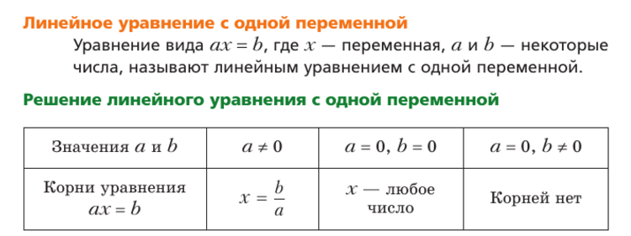 | 2. Линейные уравнения опорный конспект.
3. Работа по учебнику №2.1(уст), № 2.2(3, 4, 5, 6), №2.4, №2.5(2, 3), 2.7(3, 4), 2.11. | 3. Работа по учебнику №2.1(уст), № 2.2(3, 4, 5, 6), №2.4, №2.5(2, 3), 2.7(3, 4), 2.11.
4. Домашнее задание:  §2 №№2.3, 2.6, 2.8(2,3), 2.12, 2.46. | 4. Домашнее задание:  §2 №№2.3, 2.6, 2.8(2,3), 2.12, 2.46.
11.09.2017г. Классная работа.  Тема: Линейное уравнение с одной переменной. | 11.09.2017г. Классная работа.  Тема: Линейное уравнение с одной переменной.
1. Входной контроль. | 1. Входной контроль.
2. Линейные уравнения опорный конспект. | 2. Линейные уравнения опорный конспект.
3. Работа по учебнику №2.1(уст), № 2.2(3, 4, 5, 6), №2.4, №2.5(2, 3), 2.7(3, 4), 2.11. | 3. Работа по учебнику №2.1(уст), № 2.2(3, 4, 5, 6), №2.4, №2.5(2, 3), 2.7(3, 4), 2.11.
4. Домашнее задание:  §2 №№2.3, 2.6, 2.8(2,3), 2.12, 2.46. | 4. Домашнее задание:  §2 №№2.3, 2.6, 2.8(2,3), 2.12, 2.46.
11.09.2017г. Классная работа.  Тема: Линейное уравнение с одной переменной. | 11.09.2017г. Классная работа.  Тема: Линейное уравнение с одной переменной.
1. Входной контроль. | 1. Входной контроль.
2. Линейные уравнения опорный конспект. | 2. Линейные уравнения опорный конспект.
3. Работа по учебнику №2.1(уст), № 2.2(3, 4, 5, 6), №2.4, №2.5(2, 3), 2.7(3, 4), 2.11. | 3. Работа по учебнику №2.1(уст), № 2.2(3, 4, 5, 6), №2.4, №2.5(2, 3), 2.7(3, 4), 2.11.
4. Домашнее задание:  §2 №№2.3, 2.6, 2.8(2,3), 2.12, 2.46. | 4. Домашнее задание:  §2 №№2.3, 2.6, 2.8(2,3), 2.12, 2.46.
11.09.2017г. Классная работа.  Тема: Линейное уравнение с одной переменной. | 11.09.2017г. Классная работа.  Тема: Линейное уравнение с одной переменной.
1. Входной контроль. | 1. Входной контроль.
2. Линейные уравнения опорный конспект. | 2. Линейные уравнения опорный конспект.
3. Работа по учебнику №2.1(уст), № 2.2(3, 4, 5, 6), №2.4, №2.5(2, 3), 2.7(3, 4), 2.11. | 3. Работа по учебнику №2.1(уст), № 2.2(3, 4, 5, 6), №2.4, №2.5(2, 3), 2.7(3, 4), 2.11.
4. Домашнее задание:  §2 №№2.3, 2.6, 2.8(2,3), 2.12, 2.46. | 4. Домашнее задание:  §2 №№2.3, 2.6, 2.8(2,3), 2.12, 2.46.

